Муниципальное бюджетное общеобразовательное учреждение
«Первомайская СОШ №1 имени Героя Советского Союза С.К.Курбанова»
Центр цифрового и гуманитарного профилей
«Точка Роста»
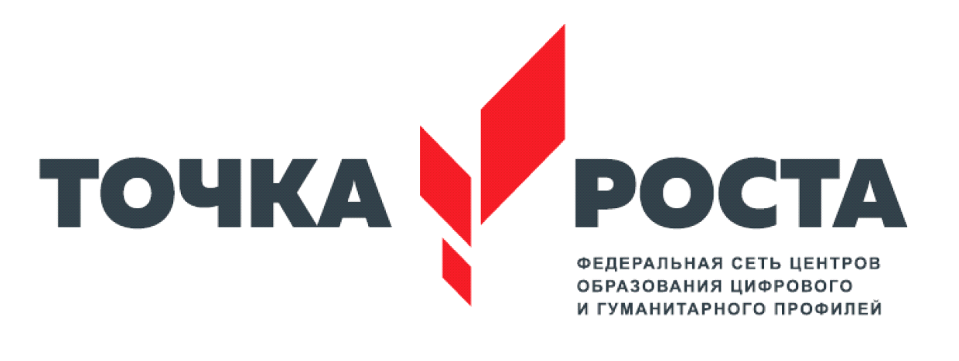

Учебный журнал
по программе дополнительного образования
«Основы программирования на языке Python на примере программирования беспилотного летательного аппарата»
(34 часа, 1 час в неделю)

Педагог: Османов А.Ю.
2021 – 2021 учебный год

№ | Месяц  Фамилия  Имя число
1 | Абдулманапов Мурад Газимагомедович
2 | Дарчинов Магомедтагир Нурмагомедович
3 | Джамалутдинов Магомед Абдуллаевич
4 | Курбаналиев Арсен Шамилович
5 | Магомедов Ислам Магомедович
6 | Магомедов Нариман Гаджимурадович
7 | Сулейманов Магомедимин Алибекович
8 | Курбанов Мурад Саидуллахович
9 | Ниматулаев Магомед Мурадович
10 | Багомедов Умахан Магомедович
11 | Абдулхаликов Магомедгабиб Магомедович
12 | Абдуллабеков Магомед Абдулкадирович
13 | Омаров Тимур Шамилович
14
15
16
17
18
19

Число | Тема | Домашнее задание

